El Pan es para compartir, no para acumular

"La Eucaristía no es una fiesta para consolar a los cómplices de la opresión, sino para fortalecer a los que la combaten".
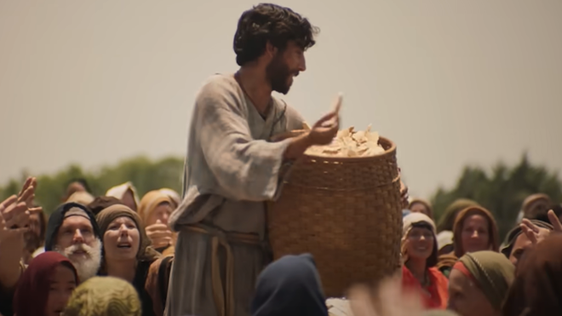
"La Eucaristía no es una fiesta para consolar a los cómplices de la opresión, sino para

La Eucaristía es un alimento de resistencia profética...es un sacramento que requiere una conversión y compromiso con los oprimidos, rechazando la complicidad que silencia y justifica la injusticia tanto en la Iglesia (clericalismo) como en el mundo.

La Eucaristía, como memorial de la entrega radical de Jesús, es un llamado a identificarse con los humildes y a transformar las contradicciones del mundo desde el amor. No es un premio para los "buenos", sino un alimento que da fuerza, no solo "para sentirse bien" sino "para hacer el bien".

No seríamos fieles a Cristo, si no rescatamos el modelo de todos los luchadores por la justicia...incluso aquellos incomprendidos por la Iglesia en su momento...como Bartolomé de las Casas quien señaló que la Eucaristía no es un refugio para la indiferencia, sino un compromiso con los crucificados de la historia como samaritanos que denuncian y curan las heridas del colonialismo moderno (migración forzada, aranceles y dumping, trata de personas, racismo, armamentismo desaforado guerras evitables).
16.04.2025 Guillermo Jesús Kowalski
La Eucaristía como acto de resistencia profética.
La Eucaristía no es un ritual pasivo ni un refugio para quienes ignoran o perpetúan injusticias. Al contrario, es un memorial de la Pascua de Jesús: un acto de entrega radical contra el pecado y la muerte (Lucas 22:19-20). Quienes participamos en ella estamos llamados a identificarnos con Cristo, que "derriba a los poderosos de sus tronos y enaltece a los humildes" (Lucas 1:52). Como señaló el teólogo Gustavo Gutiérrez, "la Eucaristía es un acto político" en el sentido más profundo: desvela las contradicciones del mundo y nos compromete a transformarlas desde el amor del crucificado.
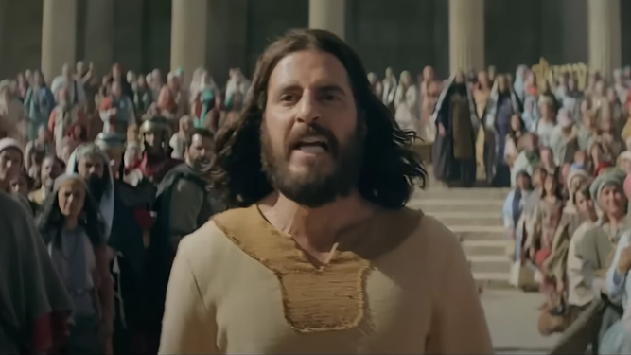
Jesús denuncia la manipulación del templo
Denuncia de la complicidad religiosa con la opresión
La crítica a los "cómplices de la opresión" resuena con la tradición profética del Antiguo Testamento. Por ejemplo, Amós condena a quienes "pisotean al pobre" mientras ofrecen sacrificios vacíos (Amós 5:21-24). Del mismo modo, Jesús expulsa a los mercaderes del Templo (Juan 2:13-17), denunciando la corrupción que instrumentaliza lo sagrado. La Eucaristía pierde su sentido si se celebra sin conversión auténtica, es decir, sin ruptura con estructuras de pecado como la indiferencia ante el sufrimiento ajeno (Catecismo de la Iglesia Católica, 1435).
La complicidad religiosa de hoy con las opresiones, es el Clericalismo:
Antes que nada, hemos de distinguir entre el sano respeto por el clero y el clericalismo malsano, esa ansia de poder que reemplaza al servicio y que se nos cuela a todos porque seguimos siendo hijos de Adán aunque nos guste la ideología que sea. El clericalismo se convierte en complicidad con la opresión cuando:
- Silencia a laicos, mujeres y sacerdotes casados. Ignora el sacerdocio común de los bautizados (1 Pedro 2:9) y el sacramento del Orden Sagrado en aquellos que se han casado, porque prioriza la disciplina eclesiástica del celibato obligatorio que sigue imponiendo para someter las conciencias a una institución cerrada...y aunque cueste las patologías, dobles vidas, abusos e hipocresías que diariamente se conocen en todas partes del mundo.
- Normaliza el abuso: Encubre crímenes (como los escándalos de abusos) para "proteger la institución", traicionando a las víctimas (cf. Catecismo, 2284-2287). Las traiciona no solo cuando no las reconoce, oculta, no repara, sino también cuando no se anima a cambiar las causas que continúan en el actual estilo de la vida del clero, un angelismo voluntarista que vela y no revela la dignidad humana redimida por Cristo.
- Sacraliza la injusticia: Justifica sistemas económicos o políticos opresivos mediante una espiritualidad desencarnada, como denunciaron los mártires de El Salvador (Monseñor Romero: "La Iglesia no sería fiel a su misión si callara ante lo que destruye al pueblo") o como escribió el teólogo Karl Rahner: "El clericalismo es una herejía práctica que convierte la Iglesia en un club de privilegiados". Es allí donde la eucaristía es comercializada para la exaltación de una casta “superior” que se atribuye el monopolio de lo sagrado.
No seríamos fieles a Cristo, Pan de los oprimidos, sino rescatamos el modelo de todos los luchadores por la justicia desde la Fe, incluso aquellos incomprendidos por la Iglesia en su momento como Bartolomé de las Casas, quien anunció en su tiempo que la Eucaristía no es un refugio para la indiferencia, sino un compromiso con los crucificados de la historia, que viven los samaritanos que denuncian y curan las heridas del colonialismo moderno (migración, aranceles dumping, externalización de costos de los países ricos a los pobres, corrupción de las elites colonizadas, trata de personas, racismo, guerras).
"La Eucaristía nos introduce en la lógica del servicio, no de la dominación" (Fratelli Tutti, 87). La Mesa del Señor, así, sigue siendo un acto revolucionario de amor que rompe las cadenas de la soberbia y el egoísmo para focalizar la energía en el humilde servicio de lavar los pies a todo prójimo.
La Eucaristía es maná que alimenta a los que luchan por el Reino de Dios
La Presencia Real del Señor se dona primordialmente para ser comida y transformarse en Él. La Eucaristía fortalece a los oprimidos y a quienes se solidarizan con ellos, no con promesas de triunfo fácil, sino con la certeza de que Dios está del lado de las víctimas y de los que buscan justicia para ellas.
San Óscar Romero, mártir de la lógica de este mundo ¡y de la iglesia clericalista! hasta que llegó Francisco, lo expresó así: "La Eucaristía nos da esa fibra para saber sufrir con Cristo y decir: ¡Vale la pena dar la vida por el Reino!" (Homilía, 1980). Es alimento para resistir en la lucha no violenta, como enseñó Martin Luther King Jr., inspirado en la fe cristiana: "La cruz es el eterno ‘no’ a la opresión, y el eterno ‘sí’ al amor que vence".
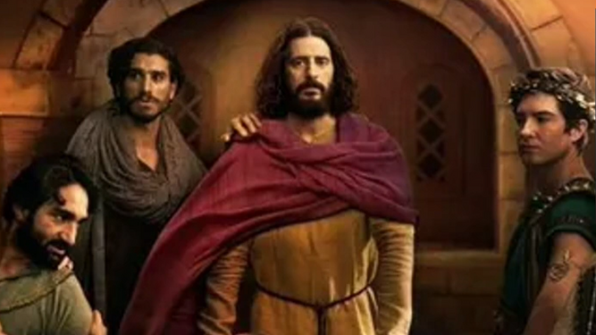
El pan que alimenta a los que dan la vida por los demás
La Eucaristía no es una reliquia estática de museo clerical: Hay que vivirla, sino se desvanece su sentido, como el maná del desierto que no se podía acumular
“La Eucaristía no es un premio para los buenos sino la fuerza para los pecadores” (Francisco), para la debilidad humana consiente de sí y de la gracia de una Misericordia más grande. En cambio la corrupción es el pecado cínico, sin ánimo de conversión.
La comunión produce coherencia en el corazón. Como escribió Santiago, "la fe sin obras está muerta" (Santiago 2:17). Quien comulga con Cristo siente la necesidad de trabajar para "desatar las cadenas injustas" (Isaías 58:6). El Papa Francisco lo ha reiterado: "No podemos separar el amor a Dios del amor a los pobres. La Eucaristía nos introduce en un dinamismo de donación, no de privilegio" (Mensaje para la Jornada de los Pobres, 2023).
La Eucaristía no es justificación para el resentimiento o la violencia. La Iglesia rechaza toda ideología que instrumentalice lo sagrado para fines partidistas (cf. Instrucción Libertatis Nuntius, 1984). La Eucaristía no es un arma, sino una fuente de reconciliación. Sin embargo, como enseñó el Concilio Vaticano II, "la paz no es la mera ausencia de guerra, sino la obra de la justicia" (Gaudium et Spes, 78).
La auténtica paz nace de enfrentar las causas de la opresión, no de hacer “como si no pasara nada” y refugiarse en una piedad intimista, acorde a esta nueva era de narcisismo espiritualista que alimenta por omisión los actuales pecados sociales estructurales de la Iglesia y del mundo.

Conclusión: Pan para caminantes, no para instalados

La Eucaristía es el sacramento de un Dios que "escuchó el clamor de su pueblo" (Éxodo 3:7) y se hizo pan partido para alimentar a los que caminan hacia la libertad. No consuela a los que oprimen, sino que los interpela; no adormece a los que luchan, sino que les da fuerzas para seguir. Como dijo Dorothy Day: "No rezamos para sentirnos bien, sino para hacer el bien". La Mesa Eucarística, en definitiva, es un llamado a vivir en estado permanente de conversión y resistencia amorosa.
poliedroyperiferia@gmail.com
https://www.religiondigital.org/poliedro_y_periferia-_guillermo_jesus_kowalski/Eucaristia-consolar-complices-opresion-fortalecer_7_2770892888.html

